**10 sposobów na lepszy wynik**

.





**Rozpocznij powtórki we wrześniu i ucz się regularnie.**

Stwórz swój plan nauki. Bądź konsekwentny w jego realizacji. Wystarczy tylko kilkanaście minut dziennie.



**Przygotuj sobie dobry materiał do powtórek.**

Zgromadź niezbędne książki: repetytorium, podręczniki, a także swoje notatki.



**Rób przerwy na odpoczynek od nauki.**

W trakcie intensywnej nauki rób przerwy, na przykład 40 minut nauki, 15 minut relaksu.



**Wysypiaj się.**

W czasie snu mózg ma szansę odpocząć i się zregenerować. Nauka pójdzie Ci zdecydowanie szybciej.

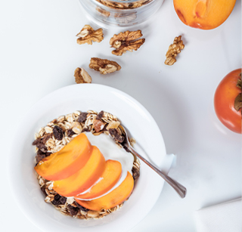

**Zadbaj o właściwe odżywianie.**

Przerzuć się na zdrowe przekąski (orzechy, suszone owoce, surowe warzywa, pestki słonecznika), regularnie spożywaj produkty pełnoziarniste (kasze, pełnoziarniste pieczywo), świeże warzywa i owoce, a także produkty bogate w kwasy omega-3 (np. awokado, tłuste ryby morskie); pij dużo wody.



**Bądź aktywny fizycznie już od początku roku szkolnego.**

Regularnie spaceruj, biegaj, uprawiaj sport. Wystarczy 30 minut dziennie, by dotlenić mózg i się odstresować. To ułatwi przyswajanie wiedzy.



**Oswój się z egzaminem.**

Dowiedz się, jak on będzie przebiegał, jak wygląda arkusz egzaminacyjny, ile masz czasu na jego rozwiązanie. To pozwoli Ci pozbyć się stresu w dniu egzaminu i szybciej skupisz się na zadaniach.



**Rozwiązuj przykładowe arkusze egzaminacyjne, najlepiej ze stoperem.**

Pamiętaj, że na egzaminie masz ograniczony czas na wykonanie wszystkich zadań. Przećwicz w domu, jak ten czas rozplanować.



**Bądź gotowy dzień przed egzaminem.**

Dzień przed samym egzaminem przygotuj wszystkie niezbędne rzeczy (ubranie, legitymację, linijkę) i połóż się wcześniej spać. Nie wkuwaj nowych wiadomości. Zajmij myśli czymś przyjemnym, nie panikuj i uwierz w siebie!



**W dniu egzaminu wstań dużo wcześniej.**

Nie pędź na egzamin na ostatnią chwilę. Wygospodaruj czas na zjedzenie porządnego śniadania, a w szkole bądź nawet pół godziny przed czasem.